Тема “Элементарная алгебра”

**1. Задание**

Напишите уравнение параболы, проходящей через три точки (x,y):

(1,2), (3,10), (5,1)

y=ах^2+bx+c

2=а + b+ c

10 = 9a + 3b + с

1 = 25a + 5b + c

С = 2 - а - b

10 = 9a + 3b + 2 - а - b

1 = 25a + 5b + 2 - а - b

8 = 8a + 2b

-1 = 24a + 4b

8 - 8a = 2b

-1 = 24a + 4b

b = 4 - 4a

1 = 24a + 4(4 - 4a) + 2

1 = 24a + 16 - 16a + 2

-24a + 16a = 16 + 2 – 1

-8a = 17

A = --17/8 = -2,125

b = 4 – 4 * -2,125 = 12,5

С = 2 + 2,125 – 12,5 = -8,375

Проверка:

10 = 9*-2,125 + 3* 12,5 - 8,375

10 = -19,125 + 37,5‬ - 8,375

10 =10

Ответ: y=-2,125 хх +12,5 x - 8,375

**2. Задание**

Известно, что свежий огурец на 99% состоит из воды. Месяц назад взвесили мешок со свежими огурцами. Получилось, что огурцов ровно 100 кг. Мешок убрали, а через месяц снова взвесили. Огурцы за это время усохли, и теперь вода составляет уже только 98% их веса. Сколько теперь (в кг) весят огурцы?

Решение:

В 100 кг огурцах 99 кг воды. 1 кг сухого вещества.

После усушки кол-во сухого вещества стало 100% - 98% = 2% от общего веса.

Если 1 кг = 2%, то 100% = 50кг.

Ответ: 50кг

**3. Задание. Определение логарифма. Решить уравнения:**

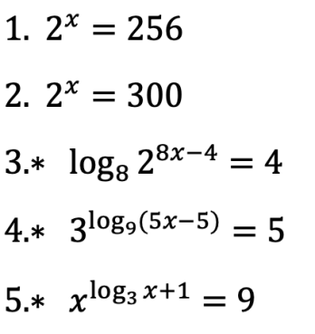

Ответы:

1. х = 8
2. х = 8,2288
3. x = 2
4. –

**4. Задание Свойства логарифмов. Вычислить:**

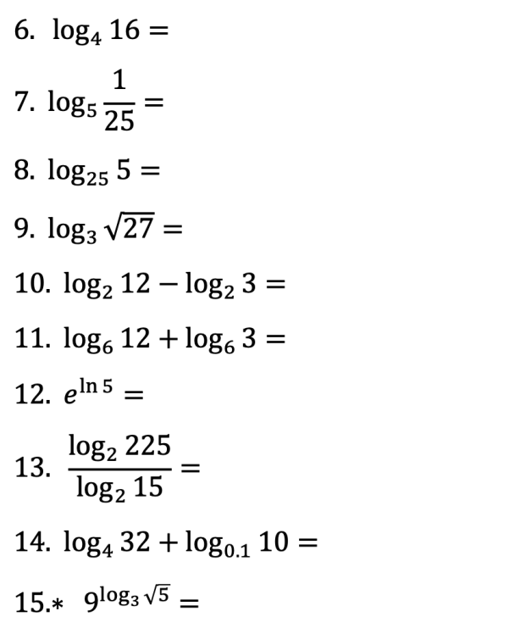https://ege.sdamgia.ru/formula/svg/a2/a2fcdc5dbf47e6902681bba4067db678.svg

Ответы:

1. 2
2. -2
3. 0,5
4. 1,5
5. 2
6. 2
7. 5
8. 2